报告名称：

WFP（World Food Programme）联合国世界粮食计划署 中非南南合作信息交流平台 网站建设

作者： 蒋孟轩

工作单位： 世界粮食计划署中国办公室

内容提要：

本文介绍了采用Wordpress博客平台搭建在 SinaAppEngine （SAE）云服务上的实验网站。在实际应用中间件课程知识，了解公有云服务平台网站建设方面，有一定的实践意义。

关键词： Wordpress，SAE，信息交流平台

引言：

在南南合作的背景下，向国外介绍中国农业方面经验的需求日益提高。WFP 中国办公室同国家农业部深入合作，将以建设信息交流平台的方式，向非洲推广中国在农业技术上的经验积累。本文介绍了应用Wordpress平台在SAE云服务上搭建网站的流程，通过几个简单页面和视频页面的设计整合，大致描述了信息交流平台所应涵盖的基本页面和功能。同时该网站也可作为概念性模板应用在网站设计的前期工作当中。有助于明确实际网站开发的需求设计。

相关背景介绍：

中间件技术是在分布式系统中应用的解决数据传输，网络通信问题的一种方式。它的核心思想是抽取分布式系统对于数据传输，信息系统构建与集成等问题的共性要求，封装共性问题的解决方法。对外提供简单统一的接口，从而减少开发人员面对上述共性问题时的难度和重复工作量，提高上层应用和底层系统的开发效率。中间件具有如下特点：满足大量应用的需要，可运行于多种软硬件平台，支持分布式计算，提供跨网络、硬件、系统平台的透明的数据传输，支持标准的协议和接口。中间件的使用极大的降低了技术选择的成本。

主题内容：

1. 网站需求及设计

农业信息交流平台的主要目的是向外展示我国在农业技术上的经验积累及推广。网站主要内容分为3个大类。文字图片资料展示，视频资料展示和相关文件浏览及下载。本文所介绍的网站设计主要用途是向非网站技术人员介绍各种展示方法与效果，以协助网站用户提出实际网站设计需求，了解网站大体结构与布局。结合wordpress的特点，本网站内容分为4大类：

* 1. 首页，主要作用是提供导航栏及菜单，并集中显示更新内容。
  2. 分类页面，利用类别标签把不同内容的文章分别集中展示。
  3. 独立页面，提供主题和功能性质的介绍
  4. 文章，分别提供不同内容的页面。

1. SAE 平台搭建

新浪云应用（Sina App Engine简称SAE）是国内较有影响力的，分布式Web应用/业务开发托管、运行平台。提供了便捷，可靠并且免费的云计算及数据库服务。本文介绍的网站使用了PHP 5. 6标准运行环境和共享型MySQL数据库。代码管理选择了SVN模式。

1. Wordpress安装及配置

本网站选择了wordpress中文版本4.7，解压后使用TortoiseSVN工具上传至SVN仓库<Https://SVN.sinacloud.com/2016160214jmx>. 如图1.1所示。浏览器访问[2016160214jmx.applinzi.com](file:///C:\Users\mengxuan.jiang\Desktop\2016160214jmx.applinzi.com) 及可开始对wordpress进行配置。完成对MySQL的联接之后，同一网址下即可开始对网页的具体设计。

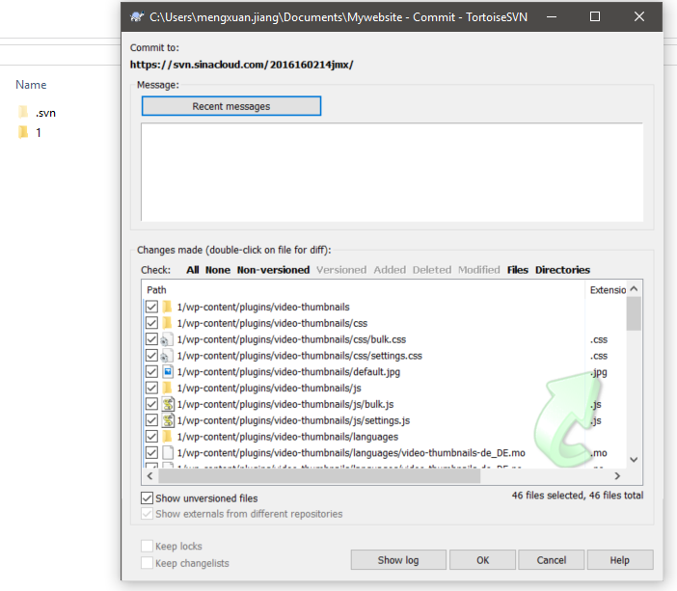

图 一 上传代码至SVN仓库

在这里，wordpress起到了中间件的作用。一方面隔离了云平台上PHP标准环境的具体细节，另一方面链接了MySQL数据库的接口。使得网页设计基本无需考虑平台环境和数据库之间的数据传输问题。另外，wordpress也充当了CMS的作用。可以方便的以所见即所得的方式开发网页效果。

1. 页面设计
2. Wordpress提供了众多主题选择。考虑到本网站的内容有大量的视频，选择了Nocavideo Lite这一针对视频网站而设计的免费主题。
3. 站点标题及副标题设计，标明网站的用途。
4. 分类目录设计，使用3个大的文章类型作为类别。
5. 添加小工具，
6. 独立页面设计
7. 菜单设计
8. 首页使用最新文章列表
9. 视频插件添加
10. 文章添加
11. 限于时间关系，共添加了三篇视频文章，两篇图文介绍文章，分别加入不同的分目录。
12. 视频的添加采用youku站点提供的代码嵌入。

网页效果如下：

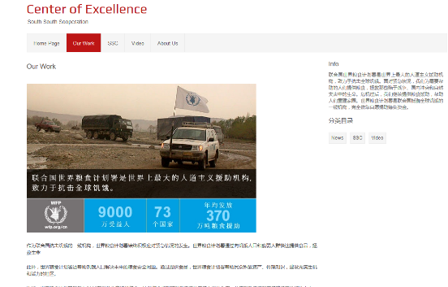

图二 独立页面

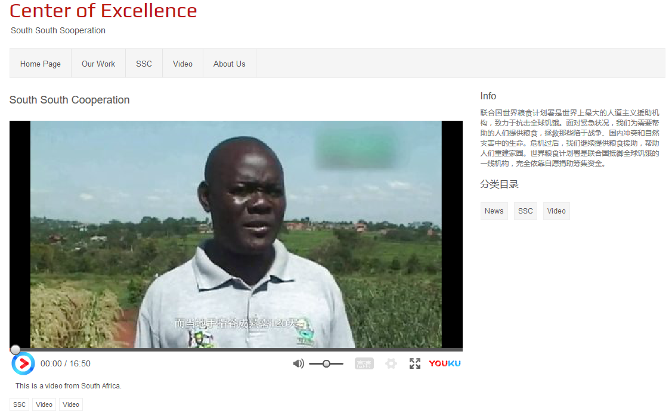

图三 视频文章